ACO Kastenrinne Hygiene NFH 800x1030/ V2AStutzen zentrisch 515/515
ACO Haustechnik

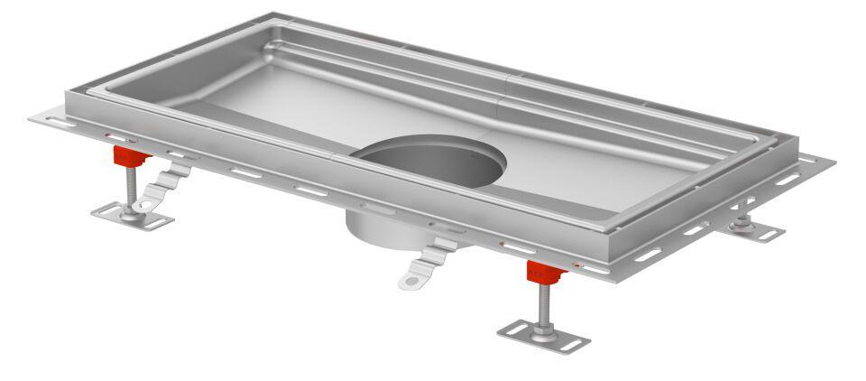Eigenschaften
GTIN:
4002626991706
HAN:
9680.40.11

